Universidade Tecnológica Federal do Paraná- UTFPR
Campus Cornélio Procópio
Probabilidade e Estatística

Exercício Pré-Avaliação

a) O tempo de sobrevivência é afetado pelo tipo de tratamento:

Tabela 1 – Descrição da variável Tempo (em dias) separada pelo tipo de Tratamento.
Tratamento | Média (dias) | Mediana (dias) | Desvio Padrão | Amplitude | Intervalo interquartil
A | 445,056 | 356,5 | 319,05 | 1493,00 | 396,00
B | 330,700 | 291,0 | 194,99 | 905,00 | 254,00
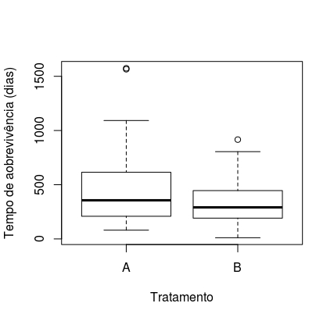
Gráfico 1 - Boxplot para a variável Tempo (em dias) separado pelo tipo de Tratamento.

